Лабораторная работа №2
Исследование СИГНАЛОВ С ПОМОЩЬЮ ДИСКРЕТНОГО
ПРЕОБРАЗОВАНИЯ ФУРЬЕ

Цель работы – получить практические навыки применения дискретного преобразования Фурье для исследования спектральных характеристик сигналов.

Теоретическая часть

Когда дискретная последовательность имеет конечную длительность, т.е. имеет конечное число ненулевых значений, для исследования ее характеристик и обработки применяют дискретное преобразование Фурье (ДПФ).
ДПФ есть преобразование Фурье конечной длительности, являющееся само по себе также последовательностью, а не непрерывной функцией, и соответствующее равноудаленным по частоте выборкам Фурье преобразования сигнала.
Пусть задана периодическая последовательность 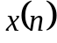 с периодом 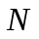, т.е. =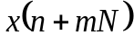 для всех целых . Тогда можно представить рядом Фурье, т.е. суммой синусоидальных и косинусоидальных последовательностей или суммой комплексных экспоненциальных последовательностей с частотами, кратными основной частоте 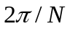 периодической последовательности. В противоположность рядам Фурье непрерывных периодических функций имеется различных комплексных экспонент с периодом, равным целой части основного периода .
Так как 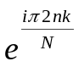 периодично по с периодом , и так как

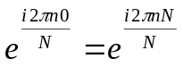, 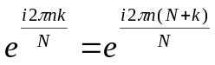, (3.1)

и т.д., следовательно, множество комплексных экспонент с 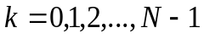 определяет все различные комплексные экспоненты с частотами, кратными . Поэтому представление периодической последовательности в виде ряда Фурье содержит только этих комплексных экспонент:

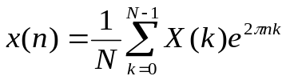 (3.2)
Обозначив 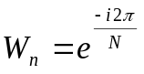, получают выражения для прямого и обратного ДПФ.

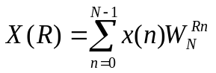 (3.7)

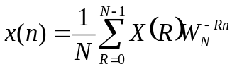 (3.8)

Выражения (3.7) и (3.8) показывают, что комплексным отсчетам во временной области соответствует комплексных отсчетов в частотной области.
Коэффициенты ряда Фурье 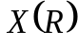 можно рассматривать, как последовательность конечной длины, определяемую (3.7) для 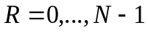, и равную нулю при других 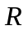. Или как периодическую последовательность, определяемую для всех R выражением (3.7). Оба определения эквивалентны. Обычно рассматривают коэффициенты ряда Фурье как периодическую последовательность. В этом отношении существует дуальность между временной и частотной областями представления.
На практике в задачах анализа последовательностей обрабатываются не комплексные, а действительные величины. Поэтому ДПФ можно записать в специальном виде:

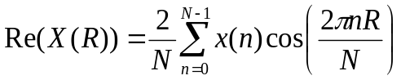, (3.9)

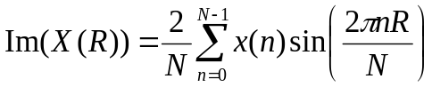, где (3.10)
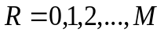, тогда

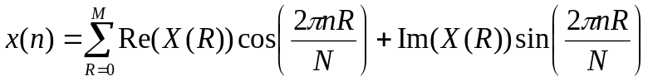, (3.11)

где 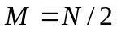, если - четное и 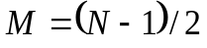, если - нечетное. При этом:

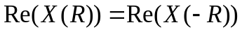 ; 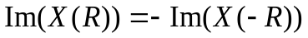. (3.12)

Из приведенных выражений видно, что общее число составляющих действительной и мнимой частей частотной функции равно числу исходных данных временной функции.
При разработке алгоритма ДПФ стремятся максимально уменьшить время его реализации. Для этого зачастую используют табличный способ определения значений тригонометрических функций и выбирают значение кратным степени двойки. При табличном способе вычисления значений тригонометрических функций предварительно рассчитывается массив значений синуса в соответствии с выражением
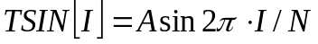, где (3.13)

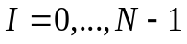;
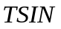- массив размерностью ;
- амплитуда, в простейшем случае 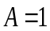 или кратна степени 2.
Тогда вычисление значение 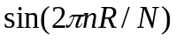 сводится к выбору из массива значения элемента с индексом равным 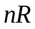. Значение косинуса для такого же аргумента находится в элементе массива с индексом, равным 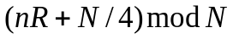.
Алгоритм ДПФ приведен на рис. 2. Входными данными в нем является номер анализируемой гармоники 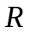 и массив значений сигнала размерностью 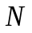. Выходным результатом является амплитуда действительной 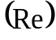 и мнимой 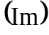 частей -ой гармоники. Если значение кратно степени двойки, то операцию взятия модуля можно заменить операцией поразрядного "и" значения индекса с маской вида 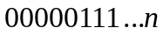,где число двоичных единиц равно 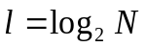, а операция деления может быть заменена операцией сдвига на разрядов вправо.
Для ускорения выполнения алгоритма зачастую используют при выполнении операций целочисленную арифметику. Однако при накоплении сумм могут возникать переполнения, поэтому для их хранения приходится использовать длинные слова. Оценить число двоичных разрядов, необходимое для накопления сумм, можно с помощью выражения:

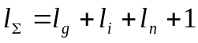 , где (3.14)

- необходимое число двоичных разрядов;
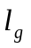 - число двоичных разрядов для представления исходных данных без учета знакового разряда;
- число двоичных разрядов для хранения данных в таблице синуса
без учета знакового разряда.

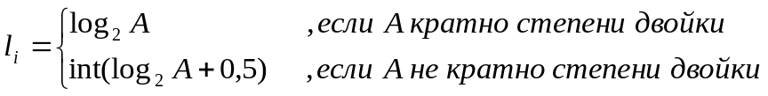, (3.15)

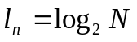, где - число поступивших для обработки данных.
Следует отметить, что в силу симметрии синуса таблица для его хранения может быть ограничена половиной и даже четвертью периода. Однако при этом несколько усложняется алгоритм выбора нужного значения из таблицы.
Если в формуле (3.7) произвести перестановку членов и ввести масштабный коэффициент, ее можно применить для вычисления обратного дискретного преобразования Фурье (ОДПФ). Это позволяет использовать один алгоритм для вычисления обоих преобразований.

начало

Re=0;
Im=0;
i=0;ss=0;
sc=N/4;
k;x(i);i=0,
N=1
Re=Re+x(i)Tsin[sc]
Im=Im+x(i)Tsin[ss]
i=i+1
i<N
sc=(sc+k)mod N
ss=(ss+k)mod N
Re=Re/(A*N)
Im=Im/(A*N)
Re;Im
конец

Рис. 2 - Алгоритм ДПФ

Порядок выполнения работы

1. Изучить теоретическую часть работы и разделы 3,4,5учебного пособия по курсу
2. Обработка гармонических сигналов
а) Разработать функцию для вычисления дискретного преобразования Фурье, реализующую следующие вычисления:

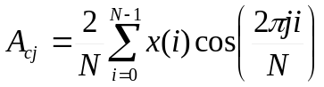; (3.16)

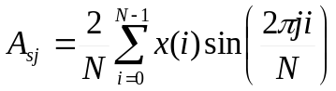; (3.17)
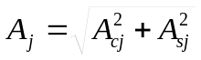 ; (3.18)

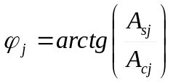, (3.19)
Входные данные:
- массив данных 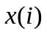, 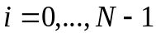;
- размерность массива данных ;
- номер гармоники , для которой производятся вычисления.
Выходные параметры для функции:
- амплитуда косинусной составляющей 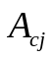;
- амплитуда синусной составляющей 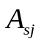;
- амплитуда гармоники 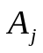;
- начальная фаза гармоники 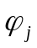;
Для вычисления 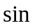 и использовать таблицу.
В соответствии с вариантом задания сформировать тестовые сигналы (см. Таблицу 3). Для каждого из тестовых сигналов построить амплитудный и фазовый спектры.
б) Восстановить исходный сигнал по спектру:

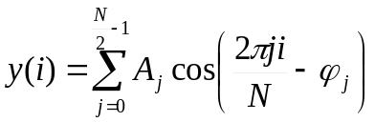, (3.20)
где .
Сравнить сигналы 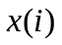 и 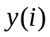.
3. Обработка полигармонических сигналов
а) Сформировать полигармонический сигнал

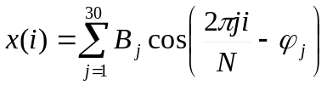, (3.21)

где =128,256,512,1024…;
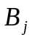 - амплитуда -ой гармоники выбирается случайным образом из множества значений в соответствии с вариантом задания (см. Таблицу 3);
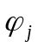- начальная фаза -ой гармоники выбирается случайным образом из множества значений в соответствии с вариантом задания (см. Таблицу 3).
Для сформированного сигнала вычислить амплитудный и фазовый спектр сигнала ,, 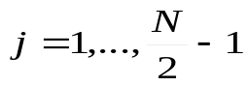;
б) Восстановить исходный сигнал по спектру

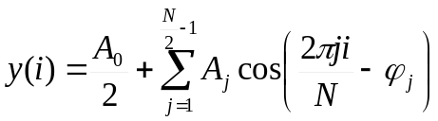, (3.22)

Сравнить исходный и восстановленный сигналы.
в) Восстановить исследуемый сигнал по спектру без учета начальных фаз.
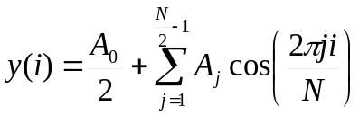, (3.23)

Сравнить исходный и восстановленный сигналы.
4. Разработать программную функцию для реализации быстрого преобразования Фурье. Проверить ее работоспособность при обработке полигармонических сигналов.
5. Реализовать цифровую фильтрацию сигналов (НЧ-фильтр, ВЧ-фильтр, полосовой фильтр) на основе применения прямого и обратного преобразования Фурье и удаления ненужных спектральных составляющих. Исследовать модельные и реальные сигналы с помощью разработанных функций.

Варианты заданий

Таблица 3.
№ вар. | Тестовый сигнал | Значения для выбора амплитуд | Значения для выбора нач. фаз
1 | 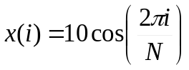 | {1,3,5,8,10,12,16} | 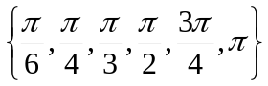
2 | 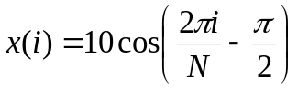 | {1,2,5,7,9,13,18}
3 | 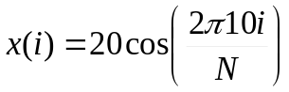 | {1,3,4,10,11,14,17}
4 | 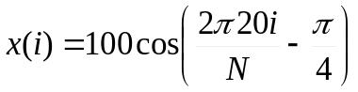 | {2,3,5,9,10,12,15}
5 | 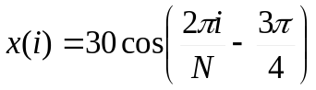 | {3,5,6,8,10,13,16}
6 | 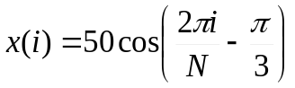 | {1,5,7,8,9,10,17}

ЛИТЕРАТУРА

1. Сергиенко А.Б. Цифровая обработка сигналов. СПб.: Питер, 2005. - 604 с.
2. Лайонс Р. Цифровая обработка сигналов. - М.: ООО «Бином-Пресс», 2006 г. - 656 с.
3. Основы цифровой обработки сигналов: Курс лекций / А.И. Солонина, Д.А. Улахович, С.М. Арбузов, Е.Б. Соловьева. СПб.: БХВ-Петербург, 2005, - 768 с.
4. Васильев В.П., Муро Э.Л., Смольский С.М. Основы теории и расчета цифровых фильтров: учеб. пособие для высш. учеб. заведений. – М.: Издательский центр «Академия», 2007. – 272 с.
5. Айфичер Э.С., Джервис Б.У. Цифровая обработка сигналов: практический подход. – М.: Издательский дом «Вильямс», 2008. – 992 с.
6. Гольденберг Л.М., Матюшкин Б.Д., Поляк М.Н. Цифровая обработка сигналов. - М.: Радио и связь, 1985. - 312 с.
7. Оппенгейм А.В. Шафер Р.В. Цифровая обработка сигналов. - М.: Связь, 1979. -416 с.
8. Каппелини В. И др. Цифровые фильтры и их применение/ В. Каппелини, А.Дж. Константинидис, П. Эмилиани. - М.: Энергоатомиздат, 1983 - 360 с.
9. Сиберт У.М. Цепи, сигналы, системы. Ч.2. -М.: Мир, 1988. - 360 с.
10. Бендат Дж., Пирсол А. Прикладной анализ случайных данных. М.: Мир, 1989. - 540 с.
11. Рабинер Л.Р., Гоулд Б. Теория и применение цифровой обработки сигналов. -М.: Мир, 1978
12. Хемминг Р.В. Цифровые фильтры.-М.: Сов. Радио, 1980. -224 с.
13. Дьяконов В.П. Вейвлеты. От теории к практике. - М.: СОЛОН-Р,-2002. 448 с.
14. Чуи Ч. Введение в вэйвлеты.- М.: Мир, 2001. - 412 с.
15. Леусенко А.Е., Бранцевич П.Ю. Учебно-методическое пособие по курсу «Обработка экспериментальных данных на ЭВМ». - Мн.: МРТИ, 1992. -120 с.

